内蒙古科技大学信息工程学院计算机系
《Java Web编程A》实验报告
姓名 |  | 刘鹏 | 学号 | 1667159125
班级 |  | 软件16-1 | 实验日期 | 2018/9/6
项目号、实验名称 |  | Java Web第一次实验上交
实  验  要  求 | 实验1 获取服务器运行的参数  本次上机完成的任务  掌握如何在Servlet中获取服务器运行的参数，理解这些参数的具体含义。  训练的技能点  (1) IDEA如何开发Servlet  (2)利用Servlet中获取服务器运行的参数  实验2 Servlet获得头信息  本次上机完成的任务  掌握如何在Servlet中获取头信息。  训练的技能点  (1) MyEclipse如何开发Servlet  (2) 利用Servlet输出头信息
实  验  内  容 | 实验1 获取服务器运行的参数  （1）新建以自己名字命名的项目Web Project；  （2）新建以自己名字命名的Servlet文件，用HttpServletRequest的方法获取服务器运行的参数；  （3）配置web.xml文件。  （4）部署Web应用程序；运行输出Servlet。  实验2 Servlet获得头信息  编写一个以自己名字命名的Servlet，要求：  （1）获取请求Servlet的客户端的参数，理解参数具体含意；  （2）理解getHeaderNames（）方法，getHeader（）方法；  （3）掌握Enumeration类型对象，及其对象的方法hasMoreElements（）、nextElement（）；  （4）配置web.xml文件。  （5）部署Web应用程序；运行输出Servlet。
实  验  过  程  及  结  果 | 实验1 获取服务器运行的参数  - 新建以自己名字命名的项目Web Project；  我没有按自己的名字命名项目，因为不好管理，具体的原因是因为：我的代码都会给GitHub上传，  [GitHub 链接：https://github.com/liupengzhouyi]  上面的项目很多，不方面管理与分类，所以没有按自己的名字命名，而是选择Snowman（雪人），网上流传用这个名字命名，可以有效减少Bug的产生！  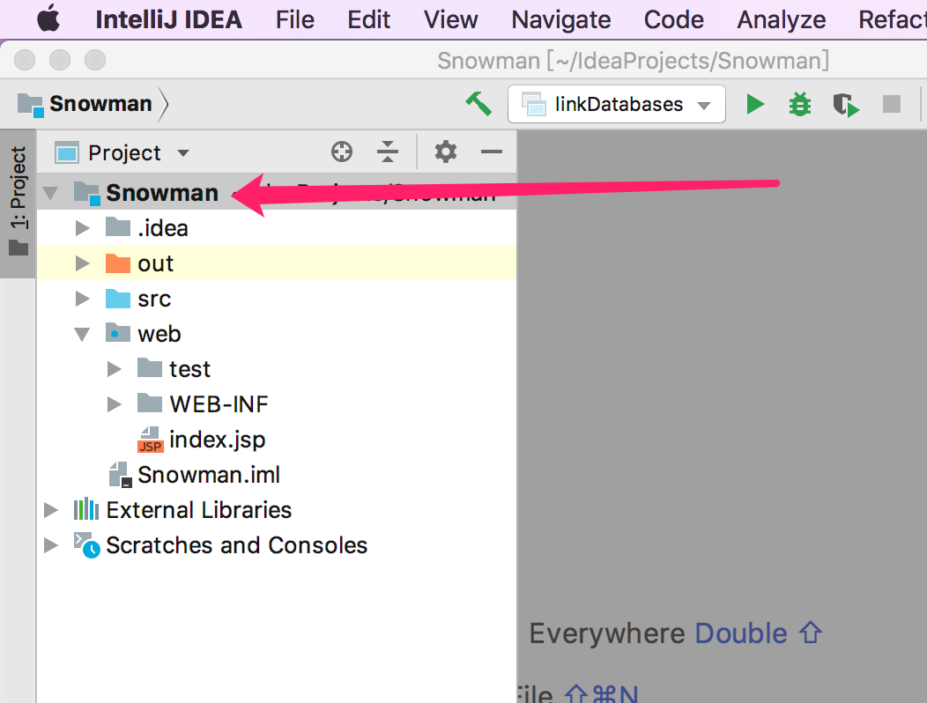  - 新建以自己名字命名的Servlet文件，用HttpServletRequest的方法获取服务器运行的参数；  新建Servlet：  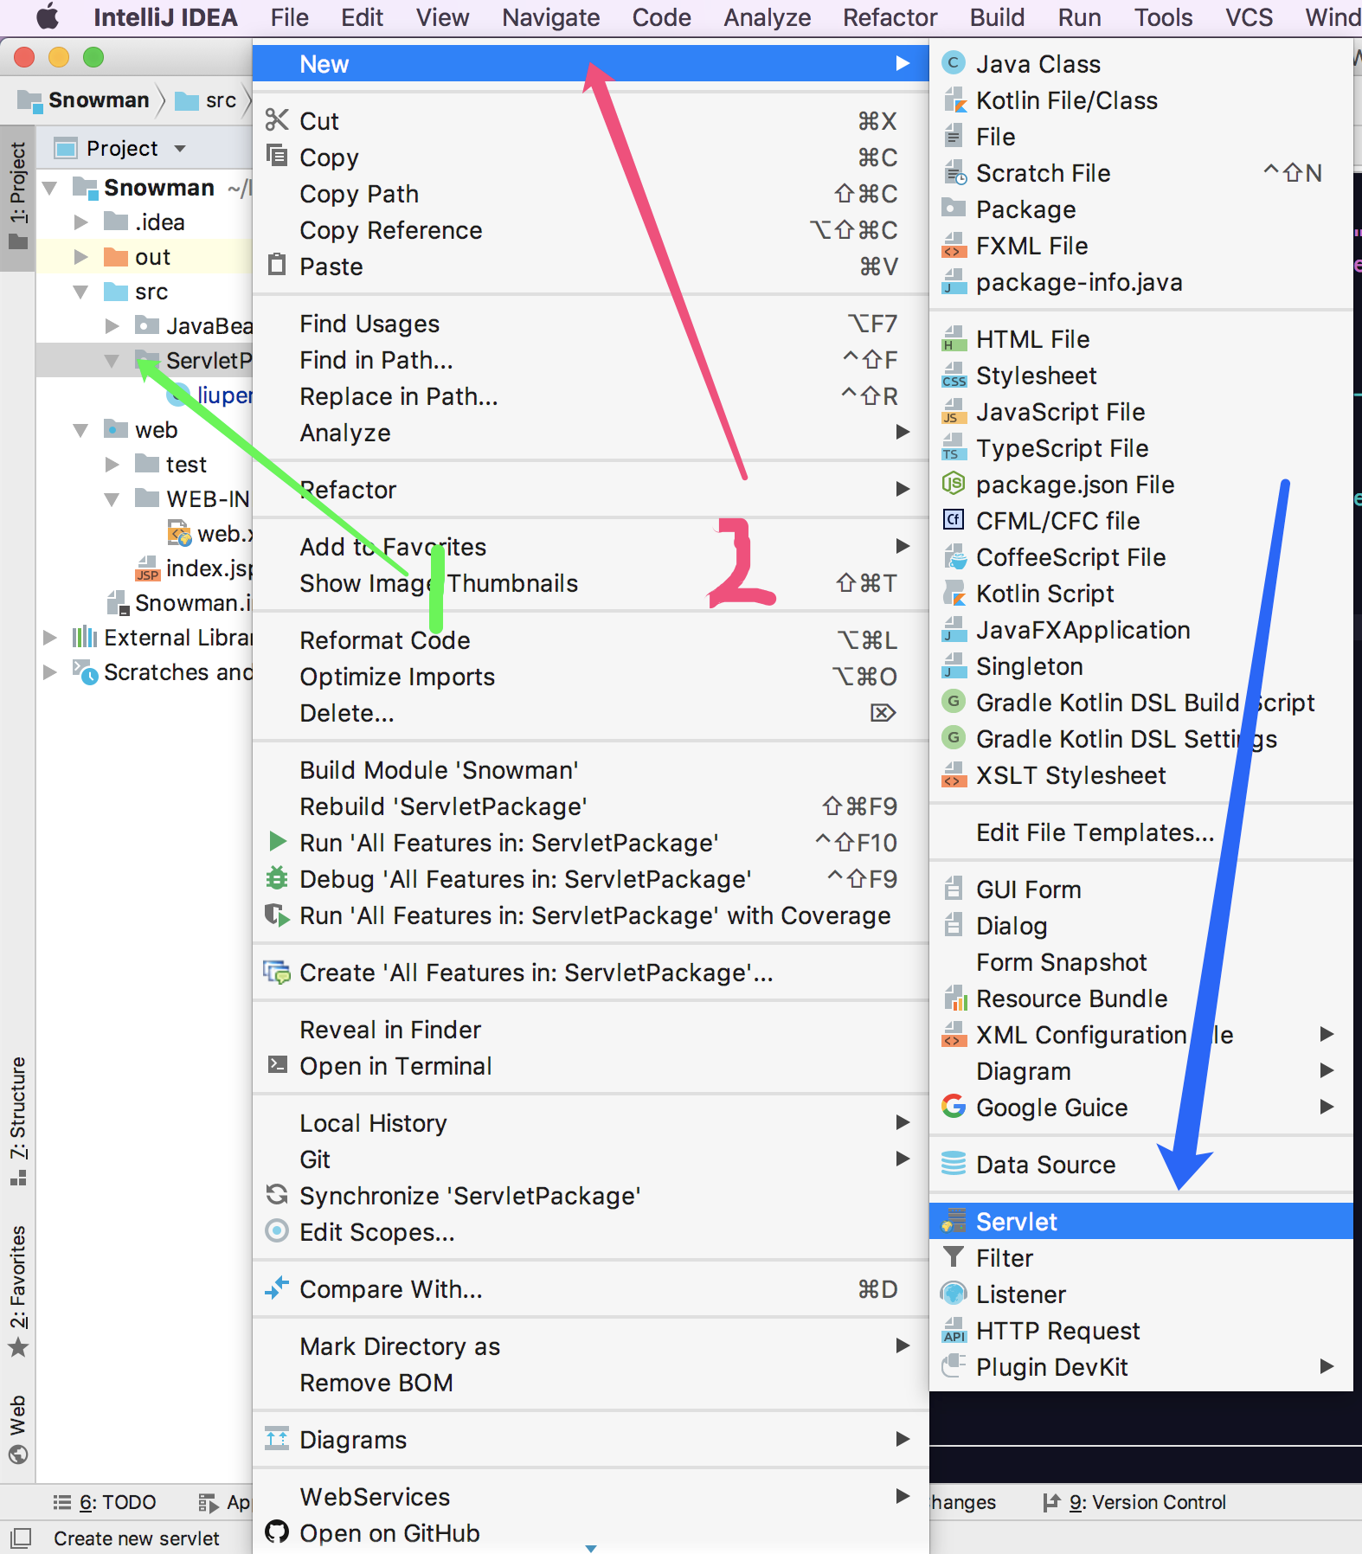  - 配置web.xml文件。  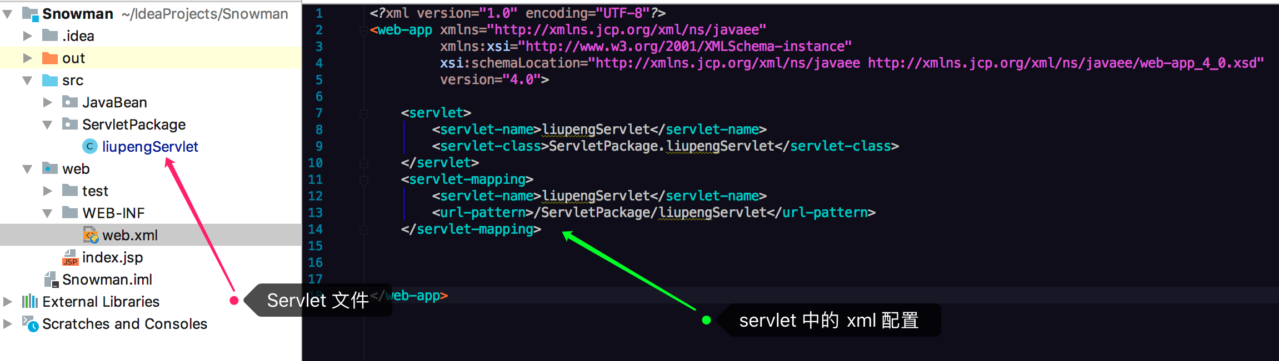  （4）部署Web应用程序；运行输出Servlet。  遇到的Bug：  对中文的支持：  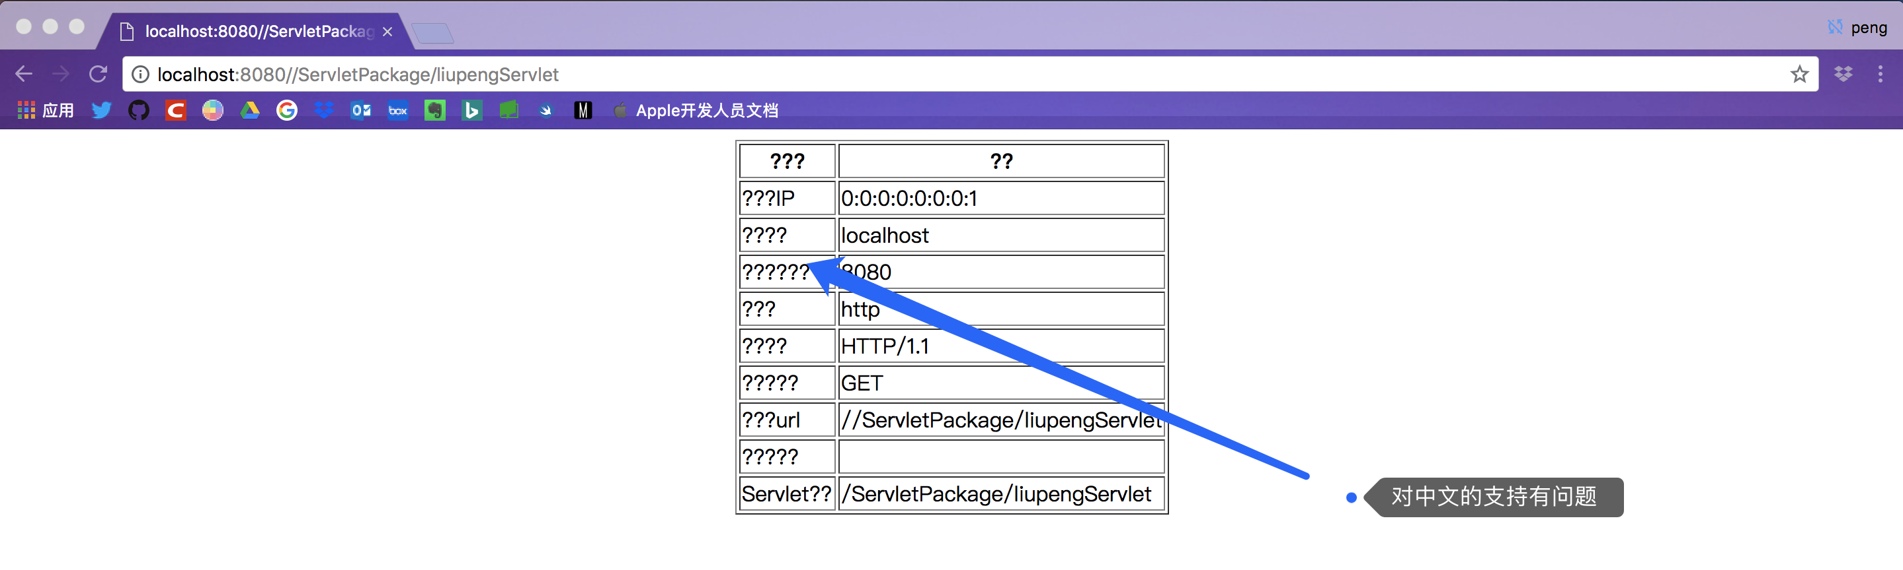  解决方案：  加一句设置编码方式：  response.setContentType("text/html;charset=UTF-8");  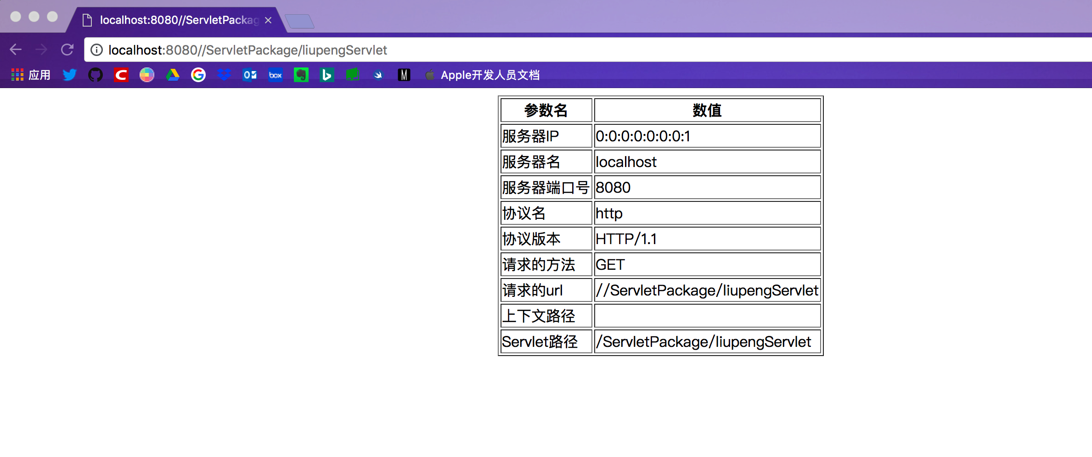  实验2 Servlet获得头信息  编写一个以自己名字命名的Servlet，要求：  - 获取请求Servlet的客户端的参数，理解参数具体含意；  就是用他（request类对象）的方法，获取各种参数  - 理解getHeaderNames（）方法，getHeader（）方法；  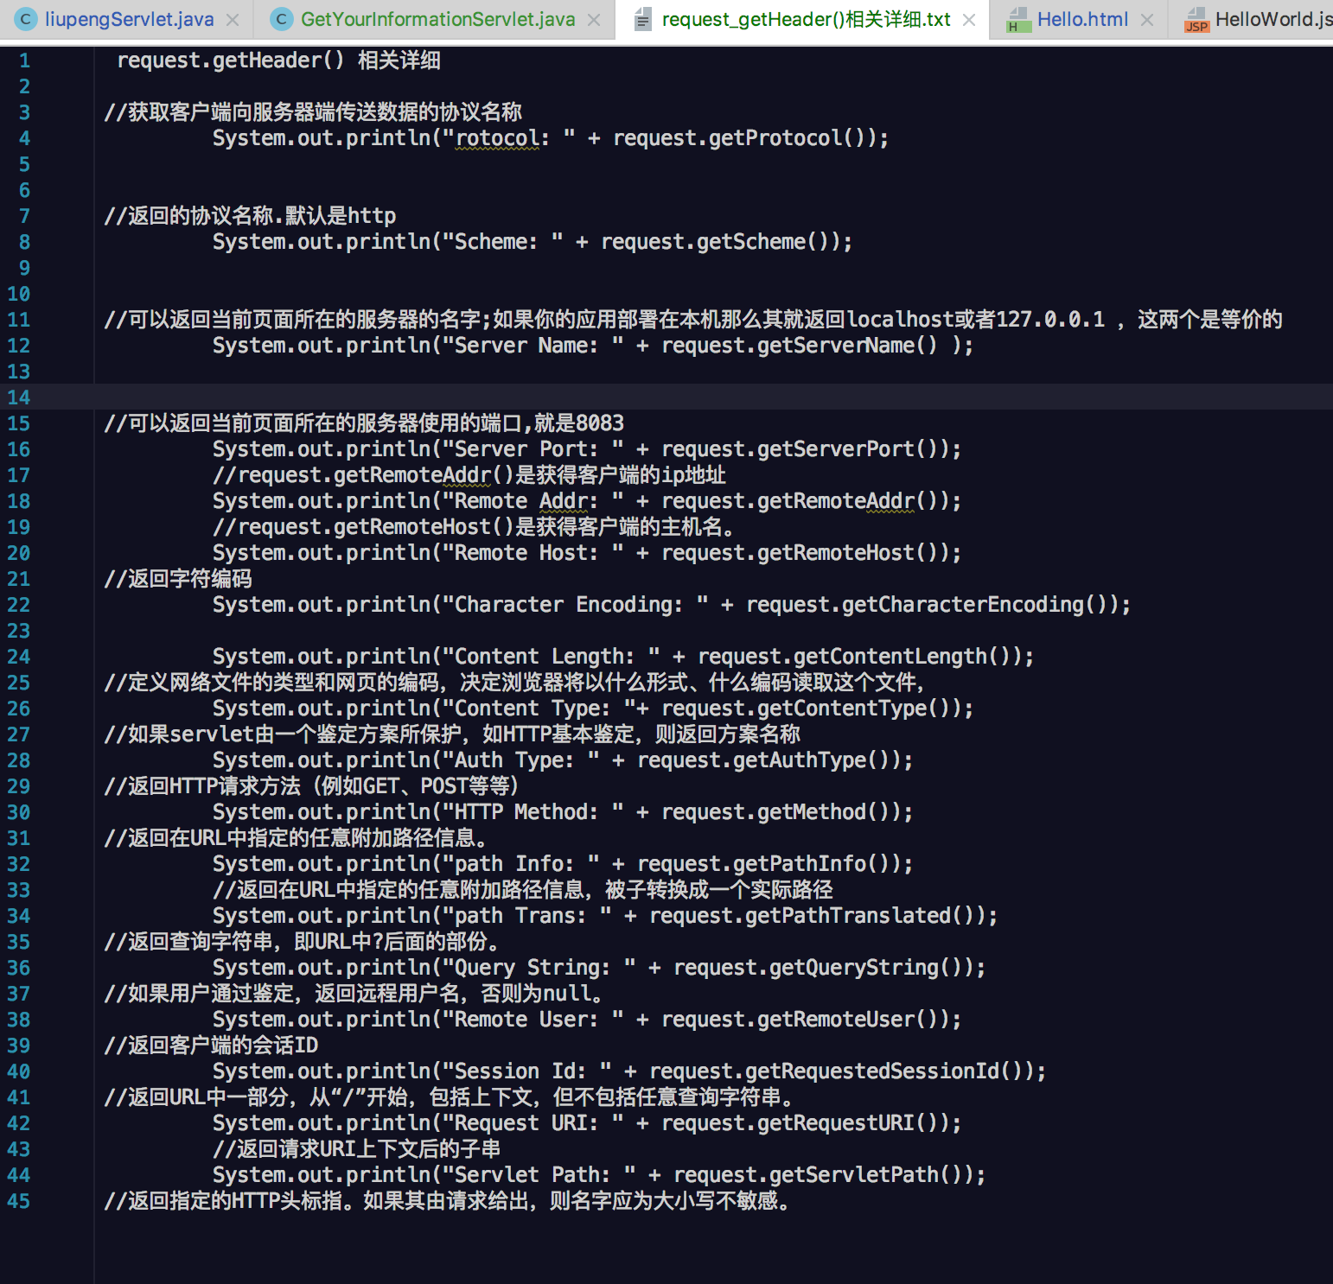  - 掌握Enumeration类型对象，及其对象的方法hasMoreElements（）、nextElement（）；  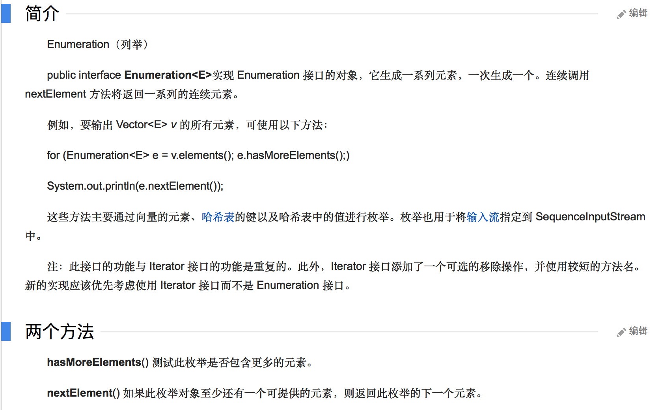  （4）配置web.xml文件。  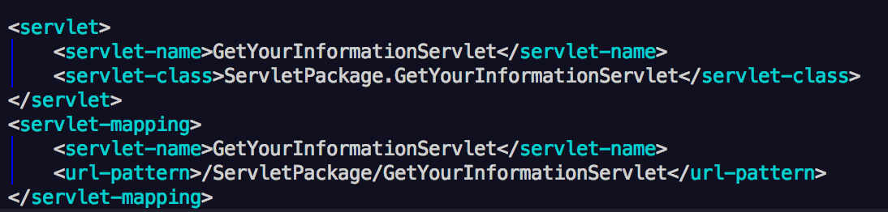  （5）部署Web应用程序；运行输出Servlet。  效果图：  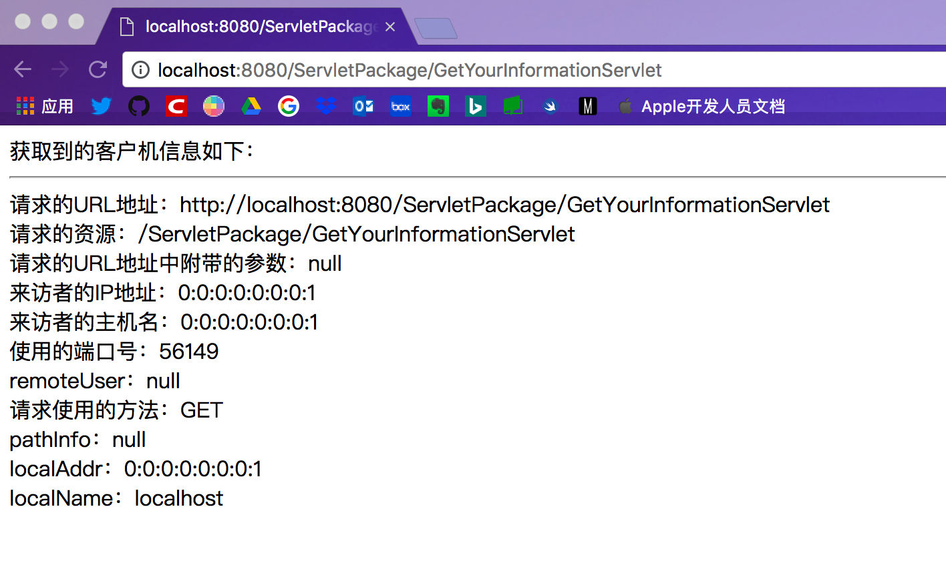
实  验  总  结 | 实验效果非常好，就是进度有点慢，脱离了实战敲代码，感觉只是在为敲代码而敲代码，比如：学习Servlet，只是学习了如何把书上的代码抄下来，而不是在项目中，这个部分怎么用，用在哪里？就是这样！  代码上传地址：[]

